**Universidad Nacional de Colombia**

**Facultad de Ingeniería**

**Departamento de Ingeniería de Sistema e Industrial**

**Computación Paralela y Distribuida**

**Ejercicio 0**

**Guía para instalar y verificar el ambiente de desarrollo**

Este primer ejercicio, adaptado del curso *Parallel Programming in Java* de Coursera, busca evaluar el ambiente de desarrollo que se utilizará para realizar y evaluar los cuatro ejercicios de computación paralela que se propondrán en nuestro curso. Usted debe compilar y probar este ejemplo (ejercicio_0) en el ambiente de desarrollo sin modificar el código.

Esta guía intenta dar algunos lineamientos para facilitar la instalación y verificación del ambiente de desarrollo sin pretender ser una guía completa, pues los detalles dependen de sistema operativo y las versiones de las herramientas que usted decida instalar

1. **Ambiente de desarrollo**

Inicialmente se debe adecuar un ambiente de desarrollo para dar soporte a la libreria para Java pcdp (parallel, concurrent distributed programming) (<https://github.com/habanero-rice/pcdp>)

**1.** Instalar el JDK de Java 8 o superior (<http://www.oracle.com/technetwork/java/javase/downloads/jdk8-downloads-2133151.html>). [Validar las fechas de soporte para las diversas versión de Java en https://www.oracle.com/technetwork/java/java-se-support-roadmap.html]

**2.** Instalar y configurar la herramienta de gestión de proyectos de software Apache Maven (<https://maven.apache.org/download.cgi>)

**3.** Instalar y configurar en Maven el framework pdcp (<https://github.com/habanero-rice/pcdp>)

1. **Configuración del proyecto**

Descomprima el archivo ejercicio_0.zip anexo. Allí podrá ver el Código Fuente del Proyecto en:

ejercicio_0/src/main/java/co/edu/unal/paralela/Setup.java

y un archivo para pruebas en:

ejercicio_0/src/test/java/co/edu/unal/paralela/SetupTest.java

En los ejercicios/practicas se utilizará la herramienta Maven para compilar y hacer las pruebas. Maven es una herramienta de construcción (build) que automáticamente gestiona las dependencias, la compilación del código fuente, las pruebas de compilación y de ejecución. Maven se puede utilizar desde la línea de comandos o desde IDEs como Eclipse o IntelliJ.

1. **Compilación de los ejercicios**
2. **Compilando con Maven desde la línea de comandos**

Escriba el siguiente comando desde la línea de comandos dentro de la carpeta ejercicio_0/:

$ mvn compile

1. **Compilando con Maven desde IntelliJ**

Asumiendo que usted ya descargó e instaló IntelliJ, adicione el plugin de Maven yendo a Preferences > Plugins. Simplemente escriba "Maven" en la barra de búsqueda en la parte superior de la ventana Plugins, seleccione el plugin "Maven Integration" y oprima el botón OK para instalarlo.

Luego, el proyecto Maven proporcionado en este ejercicio debe ser importado a IntelliJ. Para esto desde Existing Sources... vaya a File > New > Project y seleccione la carpeta (folder) raíz de Ejercicio_0/ que se extrajo de Ejercicio_0.zip. Debe ver el cuadro de diálogo Import Project, allí debe seleccionar el radio button "Import project from external model", y escoger Maven de la lista, finalmente haga click en la secuencia de pasos que van apareciendo para importar el proyecto.

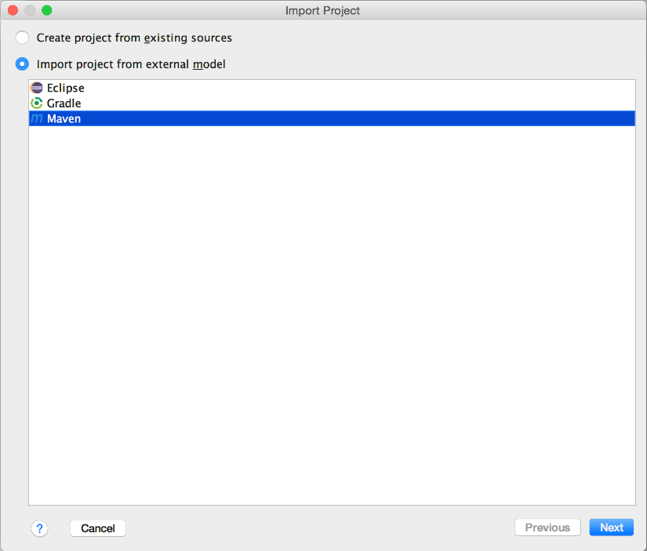

1. **Compilando con Maven desde Eclipse**

También se puede utilizar el IDE Eclipse para compilar proyects de Maven. Asumiendo que usted ya descargó e instaló Eclipse, vaya a Help > Install New Software..., haga click en la opción Add... oprima el botón en la parte superior derecha, y utilice el siguiente URL para adicionar un nueva repositorio de Eclipse: http://download.eclipse.org/technology/m2e/releases

Con este repositorio seleccione en el panel central "Maven Integration for Eclipse" de la ventana de instalación. Seleccione el checkbox a la izquierda, haga click en Next, y siga las instrucciones para completar la instalación del plugin de Maven para Eclipse.

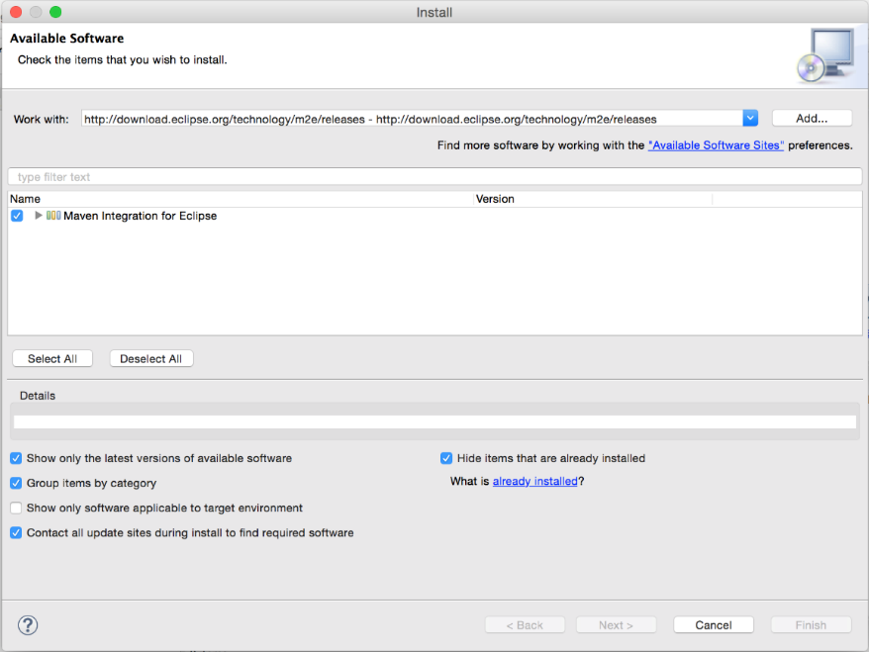

Luego, para importar este proyecto vaya a File > Import y en el asistente Import expanda la sección de Maven para escoger luego Existing Maven Projects.

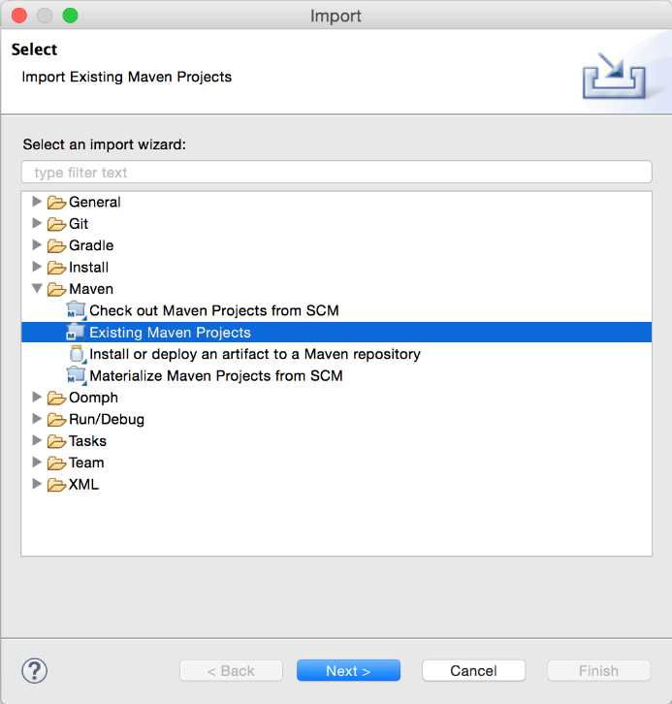

Después de hacer click en el botón Next, seleccione el directorio raíz para este ejercicio en el cuadro de texto Root Directory ubicado en la parte superior y oprima el botón Finish. Se debe tener entonces el proyecto Maven importado completamente.

1. **Compilando manualmente utilizando Javac**

Si usted desea compilar manualmente desde la línea de comandos (sin Maven), usted necesitará adicionar los siguientes archivos JAR a su classpath mientras construye mientras está construyendo los archivos fuente (source) y de pruebas (test) utilizando el comando javac: hamcrest-core-1.3.jar, junit-4.12.jar, y pcdp-core-0.0.4-SNAPSHOT.jar. Una forma posible de invocar el comando javac es desde la raíz de la carpeta (folder) es:

$ javac -cp ./hamcrest-core-1.3.jar:./junit-4.12.jar:./pcdp-core-0.0.4-SNAPSHOT.jar:target/classes/:target/test-classes/ src/main/java/co/edu/unal/paralela /Setup.java src/test/java/co/edu/unal/paralela/SetupTest.java

1. **Haciendo pruebas del proyecto**

De una forma similar a la compilación de los ejercicios, las pruebas de los ejercicios pueden ser realizadas con Maven (a través de la línea de comandos, Eclipse, o IntelliJ) o se puede hacer manualmente.

1. **Haciendo pruebas con Maven desde la línea de comandos**

Los proyectos de Maven pueden ser probados desde la línea de comandos, Escriba el siguiente comando desde el prompt de commandos dentro de la carpeta ejercicio_0/:

$ mvn test

1. **Haciendo pruebas con Maven desde IntelliJ**

La ejecución de las pruebas (tests) JUnit incluidos con este proyecto es fácil de hacer desde IntelliJ. Abra el panel “Maven Projects” moviéndose por View > Tool Windows > Maven Projects. Desde el panel Maven Projects, expanda la sección Lifecycle y haga doble click en "test" para ejecutar de forma automática las pruebas (tests). La salida del test se mostrará en un panel de texto separado.

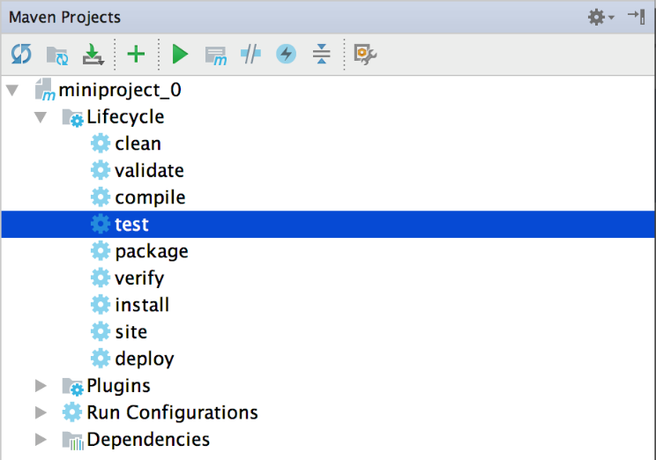

1. **Haciendo pruebas con Maven desde Eclipse**

Ejecutar las pruebas (tests) de Maven desde Eclipse solo requiere que se haga click con el botón derecho al archivo pom.xml en el Package Explorer de Eclipse, seleccionar Run As, y luego escoger "Maven test". UN nuevo panel de texto debe abrirse con los resultados de las pruebas (tests). Si no se ve la opción "Maven test", intente refrescando su proyecto haciendo click derecho sobre el nombre del proyecto en el Package Explorer y seleccionando Refresh.

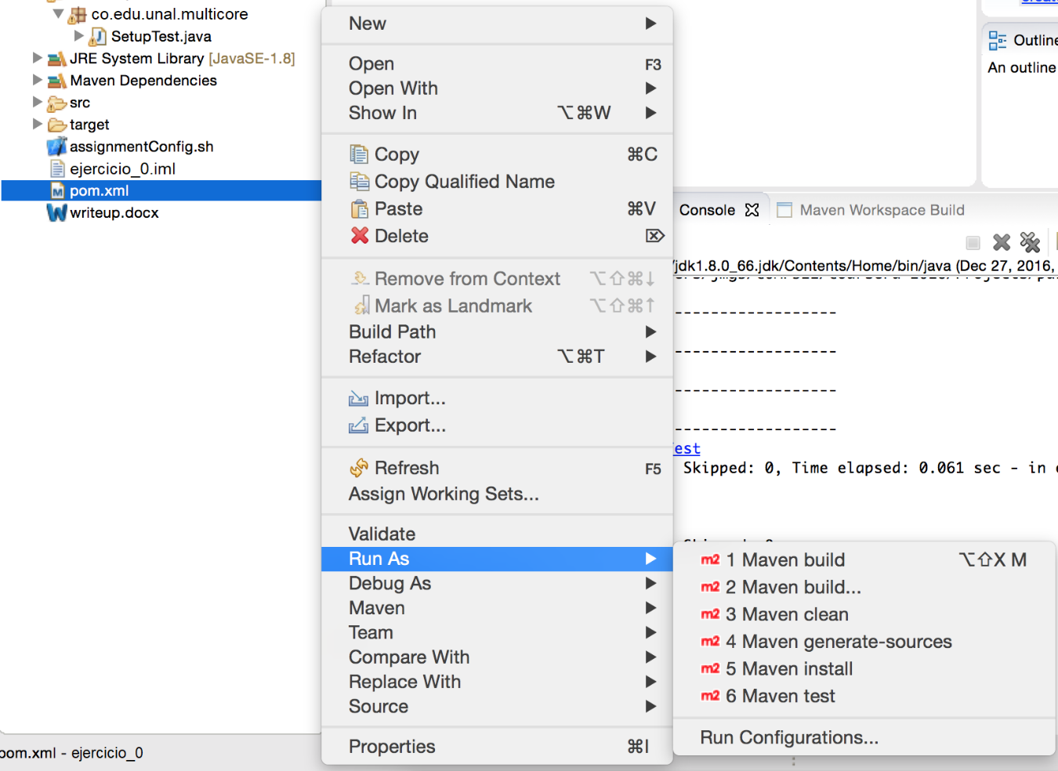

1. **Haciendo pruebas manualmente desde la línea de comandos**

Para probar manualmente (sin Maven), necesita tener los siguientes JARs en su classpath al igual que las carpetas que contienen los archivos compilados .class: hamcrest-core-1.3.jar, junit-4.12.jar, y pcdp-core-0.0.4-SNAPSHOT.jar. Luego usted puede ejecutar las pruebas (tests) proporcionados de manera manual desde la líbea de comandos utilizando el siguiente comando:

$ java -cp ./hamcrest-core-1.3.jar:./junit-4.12.jar:./pcdp-core-0.0.4-SNAPSHOT.jar:target/classes/:target/test-classes/ org.junit.runner.JUnitCore co.edu.unal.paralela.SetupTest

Si usted no está familiarizado con la opción -cp ni con el concepto de classpath, o no está acostumbrado a ejecutar programas para la JVM desde la línea de comando, se recomienda utilizar Maven (manualmente o a través de un IDE).